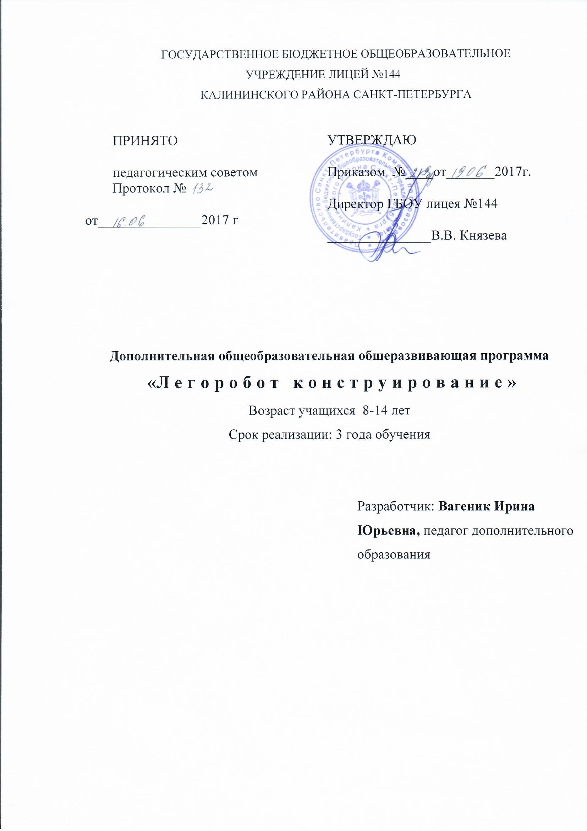
ПОЯСНИТЕЛЬНАЯ ЗАПИСКА
Робототехника вошла в мир в середине 20 века. С началом нового тысячелетия в большинстве стран робототехника стала занимать существенное место в школьном образовании.
Направленность
Образовательная программа «Легоробот конструирование» имеет техническую направленность и предполагает базовый уровень освоения.
Актуальность программы
Актуальность программы заключается в том, что она направлена на формирование творческой личности живущей в современном мире. В связи с активным внедрением новых технологий в жизнь общества постоянно увеличивается потребность в высококвалифицированных специалистах. В ряде ВУЗов присутствуют специальности, связанные с робототехникой, поэтому изучать робототехнику и готовить будущих инженеров необходимо уже в школе.
Программа по образовательной робототехники позволяет объединить занятия конструированием и программированием, что способствует развитию познавательных интересов, интегрированию знаний по информатике и физике с развитием инженерного мышления через техническое творчество. На основе учебных конструкторов Lego WeDo и Mindstorms, учащиеся изучают функциональность роботов, рассматривают работу сенсоров и двигателей, конструируют различные модели роботов и пишут программы для управления ими, создают проекты. Работа с этими конструкторами даёт возможность создавать "умные" игрушки, наделять их интеллектом, а так же освоить и выучить базовые принципы программирования на ПК.
Новизна программы состоит в использовании комплекса робототехнических конструкторов Лего: ПервоРобот ЛЕГО WeDo, WeDo 2.0, Лего MINDSTORMS NXT 2 и Lego Mindstorms EV3, в которых из готовых деталей можно собрать различных роботов, переходя от простого к сложному.
Адресат программы
Программа ориентирована на детей 9-14 летнего возраста, имеющих навыки работы на ПК. Программа «Легоробот конструирование» составлена для учащихся начальной и средней школы и в некоторой степени решает проблему адаптации учащегося в обществе, активно осваивающим всевозможную электронику (начиная от электронной игрушки до программируемого холодильника, от калькулятора до современного компьютера и т. д.). Программа разработана в соответствии с требованиями федерального государственного образовательного стандарта начального и среднего общего образования, а также возрастных и психологических особенностей школьника.
Объем и срок реализации программы
Общее количество учебных часов – 360 часов за 3 года обучения.
1 год обучения – 72 часа (1 раз в неделю по 2часа).
2 год обучения – 144 часа (2 раза в неделю по 2часа).
3 год обучения – 144 часа (2 раза в неделю по 2часа).
Цель и задачи
Цель: создание условий для формирования у учащихся теоретических знаний и практических навыков в области начального технического конструирования и основ программирования, развитие научно-технического и творческого потенциала личности ребенка, формирование ранней профориентации.
Задачи
Обучающие
- Формировать умение работать с конструктором ЛЕГО.
- Способствовать формированию умения достаточно самостоятельно решать технические задачи в процессе конструирования моделей (планирование предстоящих действий, самоконтроль, умение применять полученные знания, приёмы и опыт в конструировании).
- Научить основам программирования, составлять алгоритмы.
- Научить приемам построения моделей роботов Лего-конструкторов;
- Научить различным технологиям создания роботов, механизмов;
- Добиться высокого качества изготовленных моделей (добротность, надежность, привлекательность);
- Реализовывать межпредметные связи с физикой, информатикой и математикой.
- Решать учащимися ряда кибернетических задач, результатом каждой из которых будет работающий механизм или робот с автономным
- Через создание собственных проектов прослеживать пользу применения роботов в реальной жизни.
Развивающие
- Развивать у учащихся инженерное мышление, навыки конструирования, программирования и эффективного использования кибернетических систем.
- Развивать мелкую моторику, внимательность, аккуратность и изобретательностьи.
- .Развивать творческие способности и логическое мышление учащихся.
- Повышать мотивацию к изучению таких дисциплин как физика, математика и информатика.
- Развивать межпредметные связи:
- физика;
- информатика;
- математика;
- технология.
Воспитательные
- Повышать мотивацию учащихся к изобретательству и созданию собственных роботизированных систем.
- Воспитывать у ребят чувство патриотизма и гражданственности на примере истории российской техники;
- Воспитывать высокую культуру труда учащихся;
- Воспитывать смекалку учащихся, находчивость, изобретательность и устойчивый интерес к поисковой творческой деятельности.
- Формировать навыки проектного мышления, работы в команде.
- Формировать умение соревноваться в команде.
Условия реализации программы
Условия формирования групп: разновозрастные. В объединение осуществляется прием всех детей по желанию, не имеющих медицинских противопоказаний. В объединении может заниматься любой ребенок, независимо от природных задатков и навыков. Возможен дополнительный набор в течение первого, второго и третьего годов обучения по результатам собеседования.
Количество детей в группе:
1 года обучения – не менее 15 человек.
2 года обучения – не менее 12 человек.
3 года обучения – не менее 10 человек.
Особенности организации образовательного процесса

Основополагающими принципами при работе с учащимися являются:
- целостность и непрерывность;
- научность в сочетании с доступностью;
- практическая направленность и метапредметность;
- концентричность в структуризации материала.
Программа составлена согласно принципам педагогической целесообразности перехода от простых работ к более сложным. Учащиеся должны постепенно осваивать технические приемы работы с конструкторами Lego Wedo 2.0, Mindstorms 2.0? EV3, с компьютером. Преподавание построено в соответствии с принципами валеологии «не навреди». На каждом занятии обязательно проводится физкультминутка, за компьютером учащиеся 9-14 лет работают не более 25 минут в течение занятия. Сразу после работы за компьютером следует минутка релаксации – учащиеся выполняют упражнения для глаз и кистей рук.
Формы и методы проведения занятий
Формы и методы содержания обучения по данной программе должно проходить в компьютерном классе с использованием мультимедийного проектора, экрана, интерактивной доски. Форма проведения занятий: занятие-игра, конкурс, презентация, беседа, викторина, творческая мастерская, творческие проекты, соревнования.

Форма организации детей на занятии:
- фронтальная: работа педагога со всеми учащимися одновременно (беседа, показ, объяснение и т.п.);
- коллективная: организация проблемно-поискового или творческого взаимодействия между всеми детьми одновременно (работа над коллективным проектом.);
Формы организации деятельности учащихся на занятии:
- групповая: обсуждение нового, закрепление изученного, работа над творческими проектами. При организации практических занятий и творческих проектов формируются команды из 2 человек. Для каждой команды желательно иметь отдельное рабочее место, состоящее из компьютера и конструктора;
- индивидуальная: подготовка к соревнованиям и творческим конкурсам.
Материально техническое обеспечение
Кабинет, в котором проводятся занятия, обеспечен современными персональными компьютерами, с выходом в Интернет и школьную информационную среду, обеспечивающими возможность записи и трансляции по сети видеоизображения и звука.
Средством наглядности служит оборудование для мультимедийных демонстраций (компьютер и медиапроектор).

Оборудование | Кол-во
Конструктор LEGO Wedo 2.0  Конструктор LEGO Mindstorms NXT 2.0  Конструктор LEGO Mindstorms EV3  персональный компьютер (минимальные системные требования: операционная система Microsoft Windows XP, процессор Pentium 233 МГц ММХ, 64 МБ ОП)  мультимедийный проектор  интерактивная доска  компьютерные колонки | 9  4  8  9  1  1  1

Планируемые результаты освоения программы
Результатом работы является приобретенный обучающимися объем знаний, умений, навыков, развитие способностей учащихся.
В результате освоения программы учащийся должен демонстрировать сформированные умения и навыки работы с разными источниками информации, оценивать их и на этой основе формулировать собственное мнение, суждение, оценку, применения полученных знаний для разработки и внедрения инноваций в дальнейшей жизни, владеть следующими знаниями, умениями и навыками:
- основные понятия робототехники;
- основы алгоритмизации;
- умения автономного программирования;
- знания среды LEGO;
- умения подключать и задействовать датчики и двигатели;
- навыки работы со схемами.
Учащиеся получат возможность научиться:
- собирать базовые модели роботов;
- составлять алгоритмические блок-схемы для решения задач;
- использовать датчики и двигатели в простых задачах;
- программировать;
- использовать датчики и двигатели в сложных задачах, предусматривающих многовариантность решения;
- проходить все этапы проектной деятельности, создавать творческие работы.

Личностные результаты
- формировать учебную мотивацию, осознанность учения и личной ответственности;
- формировать эмоциональное отношение к учебной деятельности и общее представление о моральных нормах поведения.
- оценивать жизненные ситуации (поступки, явления, события) с точки зрения собственных ощущений (явления, события), в предложенных ситуациях отмечать конкретные поступки, которые можно оценить, как хорошие или плохие;
- самостоятельно и творчески реализовывать собственные замыслы.
Метапредметные результаты:
- Коммуникативные универсальные учебные действия:
- формировать умение понимать других;
- формировать умение излагать мысли в чёткой логической последовательности,
- строить речевое высказывание в соответствии с поставленными задачами, отстаивать свою точку зрения, анализировать ситуацию и самостоятельно находить ответы на вопросы путём логических рассуждений;
- формировать умение работать над проектом в команде, эффективно распределять обязанности;
- Познавательные универсальные учебные действия:
- формировать умение извлекать информацию из текста и иллюстрации;
- конструировать по условиям, заданным взрослым, по образцу, по чертежу, по заданной схеме и самостоятельно строить схему.
- ориентироваться в своей системе знаний: отличать новое от уже известного.
- Регулятивные универсальные учебные действия:
- уметь работать по предложенным инструкциям;
- уметь излагать мысли в четкой логической последовательности, отстаивать свою точку зрения, анализировать ситуацию и самостоятельно находить ответы на вопросы путем логических рассуждений;
- формировать умение оценивать учебные действия в соответствии с поставленной задачей;
- формировать умение составлять план действия;
- формировать умение мобильно перестраивать свою работу в соответствии с полученными данными,
- формировать умение творчески подходить к решению задачи.

Предметные результаты
У учащихся будут сформированы:
- основные понятия робототехники;
- основы алгоритмизации;
- умения автономного программирования;
- знания среды LEGO;
- умения подключать и задействовать датчики и двигатели;
- навыки работы с инструкциями;.
Учащиеся получат возможность научиться:
- собирать базовые модели роботов;
- составлять алгоритмические блок-схемы для решения задач;
- использовать датчики и двигатели в простых задачах;
- программировать на Lego;
- использовать датчики и двигатели в сложных задачах, предусматривающих многовариантность решения;
- проходить все этапы проектной деятельности, создавать творческие работы.

УЧЕБНО-ТЕМАТИЧЕСКИЙ ПЛАН
1 года обучения

№ п/п | Тема урока | Кол-во часов | Теория | Практика | Формы контроля
1 | Вводное занятие | 2 | 1 | 1 | наблюдение
2 | История знаменитых роботов | 2 | 2 |  | опрос
3 | Компоненты конструктора WeDo | 6 | 2 | 4 | опрос
4 | Среда программирования WeDo | 5 | 2 | 3 | опрос, выполнение тестовых заданий
5 | Основы сборки и программирования роботов | 11 | 3 | 8 | анализ на каждом занятии педагогом и учащимися качества выполнения работ и приобретенных навыков общения
6 | Знакомство с конструктором Lego Wedo 2.0. | 4 | 1 | 3 | анализ на каждом занятии педагогом и учащимися качества выполнения работ и приобретенных навыков общения
7 | Проектная деятельность | 34 | 4 | 30 | защита проектов
8 | Создание проекта на произвольную тему | 4 |  | 4 | выставка, конкурс, соревнование
9 | Итоговое занятие | 4 |  | 4 | анализ участия коллектива и каждого обучающегося в мероприятиях
 | Итого | 72 | 15 | 57

УЧЕБНО-ТЕМАТИЧЕСКИЙ ПЛАН
2 года обучения

№ п/п | Тема урока | Кол-во часов | Теория | Практика | Формы контроля
1 | Вводное занятие | 2 | 1 | 1 | наблюдение
2 | Состав набора Lego Wedo 2.0. Электрические компоненты.. Управление по Bluetooth 4.0. | 2 | 2 |  | опрос
3 | Проектная деятельность | 110 | 10 | 100 | защита проектов
4 | Создание фона к проектам на основе презентаций | 6 | 2 | 4 | опрос, представление презентаций
5 | Подготовка и участие в конкурсах и соревнованиях по робототехнике и легоконструированию | 20 | 5 | 15 | выставка, конкурс, соревнование
6 | Итоговое занятие | 4 |  | 4 | анализ участия коллектива и каждого обучающегося в мероприятиях
 | Итого | 144 | 20 | 124

УЧЕБНО-ТЕМАТИЧЕСКИЙ ПЛАН
3 года обучения

№ п/п | Тема урока | Кол-во часов | Теория | Практика | Формы контроля
1 | Вводное занятие | 1 | 1 |  | наблюдение
2 | Знакомимся с набором Lego Mindstorms NXT 2.0 сборки 8547 | 7 | 5 | 2 | опрос
3 | Изучение среды управления и программирования | 15 | 5 | 10 | защита проектов
4 | Конструируем более сложного робота | 30 | 4 | 26 | опрос, представление презентаций
5 | Соревнование "роботов сумоистов" объединения | 4 | 1 | 3 | выставка, конкурс, соревнование
6 | Знакомимся с набором Lego Mindstorms EV3 | 40 | 10 | 30 | опрос
7 | Участие в конкурсах и соревнованиях по робототехнике и легоконструированию | 20 | 1 | 19 | анализ результативности коллектива и каждого обучающегося в мероприятиях
8 | Сбор и исследование моделей роботов на выбор | 23 |  | 23 | Анализ созданных моделей
9 | Итоговое занятие | 4 |  | 4 | анализ участия коллектива и каждого обучающегося в мероприятиях
 | Итого | 144 | 28 | 116

Календарный учебный график
к программе «Легоробот конструирование»

Год обучения | Дата начала обучения  по программе | Дата окончания обучения  по программе | Всего  учебных недель | Количество учебных часов | Режим занятий
1 год | 10.09.17 | 25.05 | 36 | 72 | 1 раз в неделю по 2часа
3 год | 01.09.17 | 25.05 | 36 | 144 | 2 раза в неделю по 2часа

